**Giới thiệu về Kênh Vận chuyển FastEhome**

FastEhome vận chuyển là một tính năng mà FastEhome kết hợp với bên thứ ba để cung cấp dịch vụ vận chuyển và đã được tích hợp với hệ thống FastEhome. Điều này giúp các Shop dễ dàng lựa chọn nhà vận chuyển mong muốn cũng như theo dõi hành trình đơn hàng thông qua ứng dụng FastEhome và Kênh Người Bán

**Các đối tác của Shopee vận chuyển là ai?**

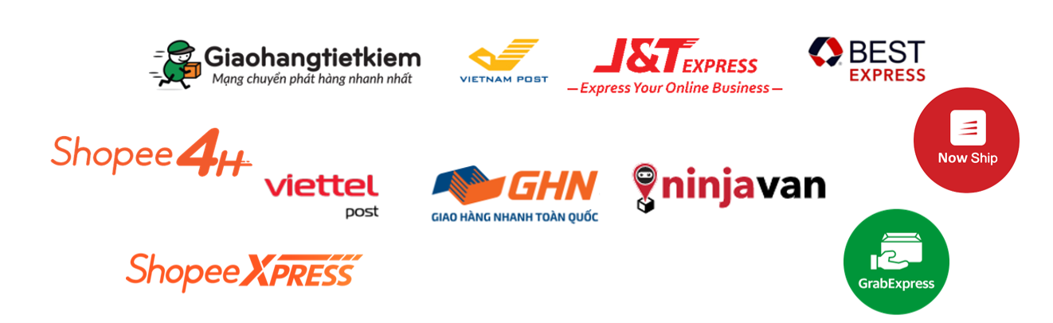

## **Giới hạn kích thước và khối lượng hàng hóa của các đơn vị vận chuyển**

Các đơn vị vận chuyển sẽ **chỉ nhận** các bưu kiện**có kích thước hoặc khối lượng** thuộc các giới hạn sau:

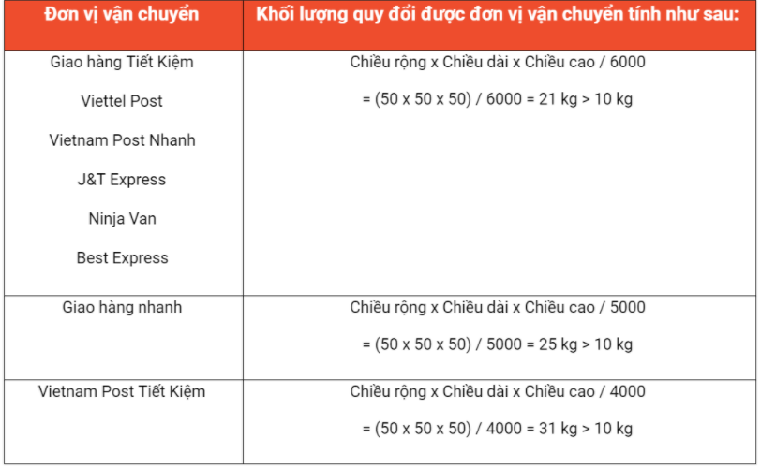

Sau khi nhập Kích thước đóng gói, hệ thống sẽ tự tính khối lượng quy đổi theo từng đơn vị vận chuyển

Ví dụ:

Bưu kiện có khối lượng sau đóng gói là 10kg nhưng có kích thước đóng gói là Chiều rộng x Chiều dài x Chiều cao (cm) là 50 x 50 x 50 (cm)

**⚠️ Lưu ý**

Giới hạn về kích thước áp dụng cho tất cả các chiều (dài, rộng, cao) của bưu kiện. Nếu một trong các chiều (dài, rộng, cao) vượt quá giới hạn cho phép, đơn vị vận chuyển sẽ từ chối hỗ trợ vận chuyển.

Ví dụ:

Bưu kiện có kích thước 50cm X 50 cm X **51**cm sẽ không được Giao Hàng Tiết Kiệm hỗ trợ vận chuyển

Giới hạn khối lượng áp dụng cho cả khối lượng thực tế và khối lượng quy đổi của sản phẩm. Mỗi đơn vị vận chuyển sẽ có cách tính cân nặng quy đổi khác nhau.

Ví dụ:

Dù bưu kiện này có khối lượng thực tế (khối lượng tính trên bàn cân) nhỏ hơn 10kg, nhưng khối lượng quy đổi theo kích thước lớn hơn 10kg nên sẽ không được Giao Hàng Tiết Kiệm hỗ trợ vận chuyển.

Đối với Viettel Post, dù không giới hạn kích thước nhưng tất cả các sản phẩm có kích thước 1 chiều vượt quá 150cm (1.5m) sẽ không thể vận chuyển nhanh bằng máy bay. Do vậy, thời gian vận chuyển sẽ bị chậm hơn dự tính khoảng 2 ngày.